ГУАП
кАФЕДРА 41
ОТЧЕТ
ЗАЩИЩЕН С ОЦЕНКОЙ
ПРЕПОДАВАТЕЛЬ
Ассистент |  |  |  | Д.С. Решетников
должность, уч. степень, звание |  | подпись, дата |  | инициалы, фамилия
ОТЧЕТ
О ЛАБОРАТОРНОЙ РАБОТЕ №6
ВЗАИМОДЕЙСТВИЕ С CLICKHOUSE С ПОМОЩЬЮ PYTHON
по курсу:
ПРОГРАММНАЯ ИНЖЕНЕРИЯ

РАБОТУ ВЫПОЛНИЛ
Студент гр. № | 4316 |  | 14.03.2026 |  | М.Р. Бегунов
 |  |  | подпись, дата |  | инициалы, фамилия
Санкт-Петербург 2026

Цель работы: получение практических навыков взаимодействия с ClickHouse с помощью Python.
Порядок выполнения работы:
- Установить требуемые для взаимодействия библиотеки
- Осуществить реализацию БД с помощью Python, заполнить таблицы.
- Выполнить запросы, которые были продуманы для предыдущей работы с помощью Python, оформив их в соответствующие функции.
Вариант индивидуального задания №4:
Ателье выполняет заказы клиентов на индивидуальный пошив одежды. В ателье существует каталог моделей и каталог тканей. По каталогу моделей клиент выбирает понравившуюся ему модель, а по каталогу тканей — ткань и отделочные материалы, из которой будет выполнена модель. Также ателье работает с материалом (тканью), который приносит клиент. О клиентах хранятся сведения: Ф. И. О., адрес, телефон и информация о снятых мерках. В каталоге моделей каждая модель имеет артикул, тип модели, вид, сезон, рекомендуемая ткань, срок выполнения, стоимость пошива модели и конечная стоимость, включающая цену рекомендуемой ткани (со стандартным расходом ткани) и стоимость пошива изделия. В каталоге тканей каждая ткань имеет уникальный номер, наименование, расцветка ткани, указываются ее ширина и цена за 1 метр, а также общий метраж данной ткани. О мастерах, занимающихся пошивом одежды, должны храниться следующие сведения: Ф.И.О., паспортные данные (№ паспорта, адрес, дата рождения), телефон, заработная плата и стаж.
Ход работы:
- Реализация базы данных
Для работы с ClickHouse с помощью среды Python312 необходимо скачать соответствующий пакет через пакетный менеджер pip (рис. 1.1). Также необходимо создать .env файл для удобного хранения переменных среды выполнения (рис. 1.2).
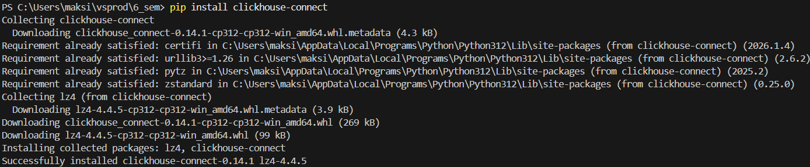
Рисунок 1.1 – Загрузка библиотеки clickhouse_connect

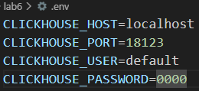
Рисунок 1.2 – Файл .env

Далее с помощью классов для взаимодействия с таблицами и подключением к базе данных созданы и заполнены таблицы базы данных atelier (рис. 1.3 – 1.5). Исходный программный код для работы с базой данных представлен в ПРИЛОЖЕНИИ А.
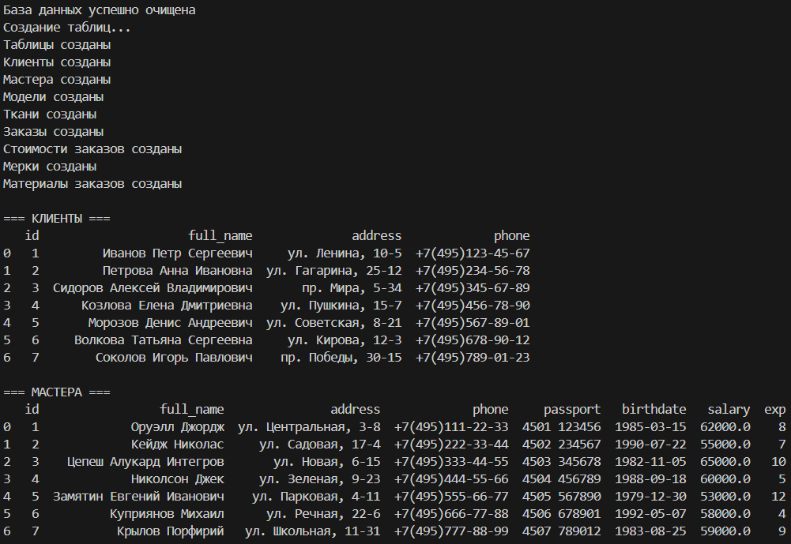
Рисунок 1.3 – Создание и заполнение таблиц базы данных atelier, часть 1
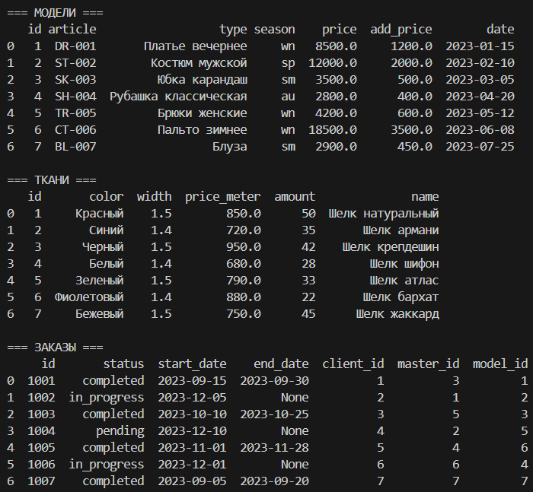
Рисунок 1.4 – Создание и заполнение таблиц базы данных atelier, часть 2
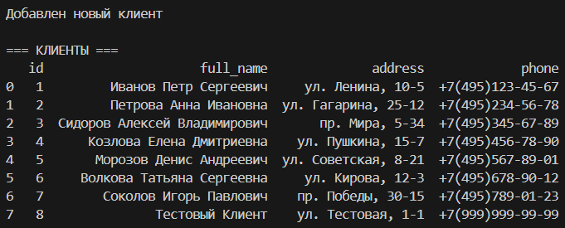
Рисунок 1.5 – Создание и заполнение таблиц базы данных atelier, часть 3

- Исполнение запросов
Далее написаны и воспроизведены запросы, которые также были представлены в предыдущей лабораторной работе №5 (рис. 2.1). Исходный код запросов представлен в ПРИЛОЖЕНИИ Б.
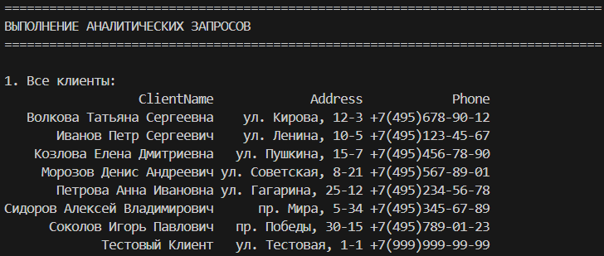
Рисунок 2.1 – Запрос на поиск всех клиентов с указанием адреса и телефона
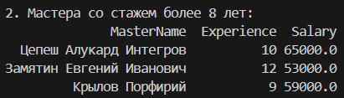
Рисунок 2.2 – Запрос на поиск мастеров со стажем более 8 лет
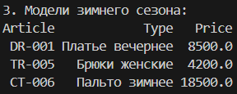
Рисунок 2.3 – Запрос на поиск моделей зимнего сезона ('wn')
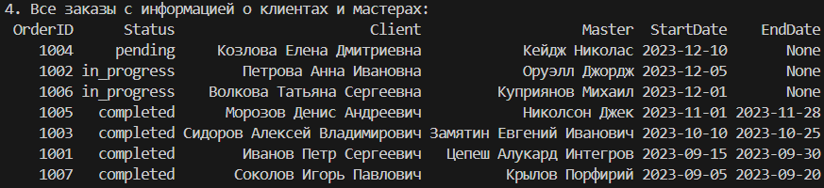
Рисунок 2.4 – Запрос на получение заказов с информацией о клиентах и мастерах
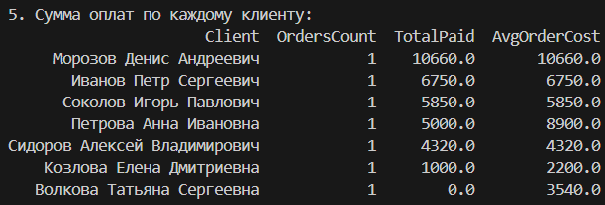
Рисунок 2.5 – Запрос на получение общей суммы оплат по каждому клиенту
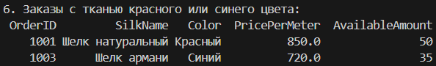
Рисунок 2.6 – Запрос на получение заказов, использующих ткань определенного цвета
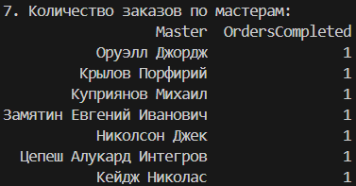
Рисунок 2.7 – Запрос на поиск мастеров и количество выполненных ими заказов
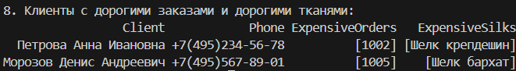
Рисунок 2.8 – Запрос на поиск клиентов, которые делали заказы на сумму более 8000 рублей и использовали ткань дороже 800 руб/метр

Выводы:
В ходе выполнения лабораторной работы были получены практические навыки интеграции СУБД ClickHouse с языком программирования Python. Разработанный программный комплекс на основе библиотеки clickhouse-connect продемонстрировал эффективность взаимодействия приложения с колоночной базой данных. Особое внимание уделялось реализации объектно-ориентированного подхода к управлению данными, что позволило создать гибкую и масштабируемую архитектуру для работы с сущностями предметной области ателье: клиентами, мастерами, моделями одежды, тканями и заказами.
Реализованные классы для каждой таблицы обеспечили инкапсуляцию операций создания, чтения и управления данными, что существенно упростило процесс разработки и последующего сопровождения кода. Применение библиотеки pandas для форматированного вывода результатов запросов позволило наглядно представить структурированные данные в консоли, что особенно важно при отладке и демонстрации работы приложения. Механизм автоматического создания таблиц перед вставкой данных решил проблему последовательности выполнения операций и обеспечил целостность базы данных.
Особый интерес представляет реализация аналитических запросов на языке SQL, адаптированных под синтаксис ClickHouse. Выполнение пятнадцати различных запросов различной степени сложности позволило всесторонне протестировать возможности разработанного приложения и подтвердить корректность взаимодействия Python-программы с базой данных. Запросы включали как простые выборки с фильтрацией, так и сложные аналитические конструкции с группировкой, агрегацией и соединением нескольких таблиц, что полностью соответствует требованиям к современным информационным системам.
Таким образом, в результате выполнения лабораторной работы был создан полнофункциональный программный интерфейс для управления базой данных ателье на базе ClickHouse. Разработанное приложение демонстрирует все необходимые операции CRUD, а также возможность выполнения сложных аналитических запросов, что подтверждает его готовность к практическому использованию. Полученные навыки являются основой для дальнейшего изучения построения корпоративных информационных систем и интеграции различных СУБД с прикладным программным обеспечением.

ПРИЛОЖЕНИЕ А
Исходный код работы с базой данных atelier с помощью Python
import os
import pandas as pd
from dotenv import load_dotenv
import clickhouse_connect

load_dotenv()

class DatabaseConnection:
def __init__(self, host, port, username, password, database='atelier'):
self.client = clickhouse_connect.get_client(
host=host,
port=port,
username=username,
password=password
)
self.database = database
# Создаем базу данных, если не существует
self.client.command(f"CREATE DATABASE IF NOT EXISTS {database}")
self.client.command(f"USE {database}")

def close(self):
self.client.close()

def clear_database(self):
try:
tables = self.client.query(f"SHOW TABLES FROM {self.database}").result_rows
for table in tables:
table_name = table[0]
self.client.command(f"DROP TABLE IF EXISTS {self.database}.{table_name}")
print("База данных успешно очищена")
return True
except Exception as e:
print(f"Ошибка при очистке базы данных: {e}")
return False

class Client:
def __init__(self, connection):
self.connection = connection
self.table = f"{connection.database}.clients"
self._create_table()

def _create_table(self):
self.connection.client.command(f"""
CREATE TABLE IF NOT EXISTS {self.table}
(
id UInt32,
full_name String,
address String,
phone String
)
ENGINE = MergeTree()
ORDER BY id
""")

def create(self, client_id, full_name, address, phone):
query = f"""
INSERT INTO {self.table} (id, full_name, address, phone)
VALUES ({client_id}, '{full_name}', '{address}', '{phone}')
"""
self.connection.client.command(query)
return client_id

def get(self, client_id):
query = f"SELECT * FROM {self.table} WHERE id = {client_id}"
result = self.connection.client.query(query).result_rows
return result[0] if result else None

def update(self, client_id, update_fields):
set_clause = ", ".join([f"{k} = '{v}'" for k, v in update_fields.items()])
query = f"ALTER TABLE {self.table} UPDATE {set_clause} WHERE id = {client_id}"
self.connection.client.command(query)
return 1

def delete(self, client_id):
query = f"ALTER TABLE {self.table} DELETE WHERE id = {client_id}"
self.connection.client.command(query)
return 1

def get_all(self):
query = f"SELECT * FROM {self.table} ORDER BY id"
return self.connection.client.query(query).result_rows

def get_last_id(self):
query = f"SELECT max(id) FROM {self.table}"
result = self.connection.client.query(query).result_rows
return result[0][0] if result[0][0] else 0

class Master:
def __init__(self, connection):
self.connection = connection
self.table = f"{connection.database}.masters"
self._create_table()

def _create_table(self):
self.connection.client.command(f"""
CREATE TABLE IF NOT EXISTS {self.table}
(
id UInt32,
full_name String,
address String,
phone String,
passport String,
birthdate Date,
salary Float32,
exp UInt8
)
ENGINE = MergeTree()
ORDER BY id
""")

def create(self, master_id, full_name, address, phone, passport, birthdate, salary, exp):
query = f"""
INSERT INTO {self.table}
(id, full_name, address, phone, passport, birthdate, salary, exp)
VALUES ({master_id}, '{full_name}', '{address}', '{phone}',
'{passport}', '{birthdate}', {salary}, {exp})
"""
self.connection.client.command(query)
return master_id

def get_all(self):
query = f"SELECT * FROM {self.table} ORDER BY id"
return self.connection.client.query(query).result_rows

def get_last_id(self):
query = f"SELECT max(id) FROM {self.table}"
result = self.connection.client.query(query).result_rows
return result[0][0] if result[0][0] else 0

class Model:
def __init__(self, connection):
self.connection = connection
self.table = f"{connection.database}.models"
self._create_table()

def _create_table(self):
self.connection.client.command(f"""
CREATE TABLE IF NOT EXISTS {self.table}
(
id UInt32,
article String,
type String,
season Enum8('wn' = 1, 'sp' = 2, 'sm' = 3, 'au' = 4),
price Float32,
add_price Float32,
date Date
)
ENGINE = MergeTree()
ORDER BY id
""")

def create(self, model_id, article, model_type, season, price, add_price, date):
query = f"""
INSERT INTO {self.table}
(id, article, type, season, price, add_price, date)
VALUES ({model_id}, '{article}', '{model_type}', '{season}',
{price}, {add_price}, '{date}')
"""
self.connection.client.command(query)
return model_id

def get_all(self):
query = f"SELECT * FROM {self.table} ORDER BY id"
return self.connection.client.query(query).result_rows

def get_last_id(self):
query = f"SELECT max(id) FROM {self.table}"
result = self.connection.client.query(query).result_rows
return result[0][0] if result[0][0] else 0

class Silk:
def __init__(self, connection):
self.connection = connection
self.table = f"{connection.database}.silk"
self._create_table()

def _create_table(self):
self.connection.client.command(f"""
CREATE TABLE IF NOT EXISTS {self.table}
(
id UInt32,
color String,
width Float32,
price_meter Float32,
amount UInt32,
name String
)
ENGINE = MergeTree()
ORDER BY id
""")

def create(self, silk_id, color, width, price_meter, amount, name):
query = f"""
INSERT INTO {self.table}
(id, color, width, price_meter, amount, name)
VALUES ({silk_id}, '{color}', {width}, {price_meter}, {amount}, '{name}')
"""
self.connection.client.command(query)
return silk_id

def get_all(self):
query = f"SELECT * FROM {self.table} ORDER BY id"
return self.connection.client.query(query).result_rows

def get_last_id(self):
query = f"SELECT max(id) FROM {self.table}"
result = self.connection.client.query(query).result_rows
return result[0][0] if result[0][0] else 0

class Order:
def __init__(self, connection):
self.connection = connection
self.table = f"{connection.database}.orders"
self._create_table()

def _create_table(self):
self.connection.client.command(f"""
CREATE TABLE IF NOT EXISTS {self.table}
(
id UInt32,
status String,
start_date Date,
end_date Nullable(Date),
client_id UInt32,
master_id UInt32,
model_id UInt32
)
ENGINE = MergeTree()
ORDER BY id
""")

def create(self, order_id, status, start_date, end_date, client_id, master_id, model_id):
end_date_str = f"'{end_date}'" if end_date else "NULL"
query = f"""
INSERT INTO {self.table}
(id, status, start_date, end_date, client_id, master_id, model_id)
VALUES ({order_id}, '{status}', '{start_date}', {end_date_str},
{client_id}, {master_id}, {model_id})
"""
self.connection.client.command(query)
return order_id

def get_all(self):
query = f"SELECT * FROM {self.table} ORDER BY id"
return self.connection.client.query(query).result_rows

def get_last_id(self):
query = f"SELECT max(id) FROM {self.table}"
result = self.connection.client.query(query).result_rows
return result[0][0] if result[0][0] else 0

class OrderCost:
def __init__(self, connection):
self.connection = connection
self.table = f"{connection.database}.order_costs"
self._create_table()

def _create_table(self):
self.connection.client.command(f"""
CREATE TABLE IF NOT EXISTS {self.table}
(
id UInt32,
tailor_cost Float32,
material_cost Float32,
total_cost Float32,
paid_amount Float32,
status String,
order_id UInt32
)
ENGINE = MergeTree()
ORDER BY id
""")

def create(self, cost_id, tailor_cost, material_cost, total_cost, paid_amount, status, order_id):
query = f"""
INSERT INTO {self.table}
(id, tailor_cost, material_cost, total_cost, paid_amount, status, order_id)
VALUES ({cost_id}, {tailor_cost}, {material_cost}, {total_cost},
{paid_amount}, '{status}', {order_id})
"""
self.connection.client.command(query)
return cost_id

def get_all(self):
query = f"SELECT * FROM {self.table} ORDER BY id"
return self.connection.client.query(query).result_rows

def get_last_id(self):
query = f"SELECT max(id) FROM {self.table}"
result = self.connection.client.query(query).result_rows
return result[0][0] if result[0][0] else 0

class ClientMeasure:
def __init__(self, connection):
self.connection = connection
self.table = f"{connection.database}.client_measures"
self._create_table()

def _create_table(self):
self.connection.client.command(f"""
CREATE TABLE IF NOT EXISTS {self.table}
(
id UInt32,
measure_date Date,
data String,
client_id UInt32
)
ENGINE = MergeTree()
ORDER BY id
""")

def create(self, measure_id, measure_date, data, client_id):
query = f"""
INSERT INTO {self.table}
(id, measure_date, data, client_id)
VALUES ({measure_id}, '{measure_date}', '{data}', {client_id})
"""
self.connection.client.command(query)
return measure_id

def get_all(self):
query = f"SELECT * FROM {self.table} ORDER BY id"
return self.connection.client.query(query).result_rows

def get_last_id(self):
query = f"SELECT max(id) FROM {self.table}"
result = self.connection.client.query(query).result_rows
return result[0][0] if result[0][0] else 0

class OrderMaterial:
def __init__(self, connection):
self.connection = connection
self.table = f"{connection.database}.order_materials"
self._create_table()

def _create_table(self):
self.connection.client.command(f"""
CREATE TABLE IF NOT EXISTS {self.table}
(
id UInt32,
cliend_silk_data Nullable(String),
silk_cost Nullable(Float32),
silk_consume Nullable(Float32),
order_id UInt32,
silk_id Nullable(UInt32)
)
ENGINE = MergeTree()
ORDER BY id
""")

def create(self, material_id, cliend_silk_data, silk_cost, silk_consume, order_id, silk_id):
cliend_data_str = f"'{cliend_silk_data}'" if cliend_silk_data else "NULL"
silk_cost_str = str(silk_cost) if silk_cost is not None else "NULL"
silk_consume_str = str(silk_consume) if silk_consume is not None else "NULL"
silk_id_str = str(silk_id) if silk_id is not None else "NULL"

query = f"""
INSERT INTO {self.table}
(id, cliend_silk_data, silk_cost, silk_consume, order_id, silk_id)
VALUES ({material_id}, {cliend_data_str}, {silk_cost_str},
{silk_consume_str}, {order_id}, {silk_id_str})
"""
self.connection.client.command(query)
return material_id

def get_all(self):
query = f"SELECT * FROM {self.table} ORDER BY id"
return self.connection.client.query(query).result_rows

def get_last_id(self):
query = f"SELECT max(id) FROM {self.table}"
result = self.connection.client.query(query).result_rows
return result[0][0] if result[0][0] else 0

class DatabaseService:
def __init__(self, connection, database='atelier'):
self.connection = connection
self.client_model = Client(connection)
self.master_model = Master(connection)
self.model_model = Model(connection)
self.silk_model = Silk(connection)
self.order_model = Order(connection)
self.order_cost_model = OrderCost(connection)
self.client_measure_model = ClientMeasure(connection)
self.order_material_model = OrderMaterial(connection)
self.database = database

def create_sample_data(self):
print("Создание таблиц...")
self.client_model._create_table()
self.master_model._create_table()
self.model_model._create_table()
self.silk_model._create_table()
self.order_model._create_table()
self.order_cost_model._create_table()
self.client_measure_model._create_table()
self.order_material_model._create_table()
print("Таблицы созданы")

# Создание клиентов
clients_data = [
(1, 'Иванов Петр Сергеевич', 'ул. Ленина, 10-5', '+7(495)123-45-67'),
(2, 'Петрова Анна Ивановна', 'ул. Гагарина, 25-12', '+7(495)234-56-78'),
(3, 'Сидоров Алексей Владимирович', 'пр. Мира, 5-34', '+7(495)345-67-89'),
(4, 'Козлова Елена Дмитриевна', 'ул. Пушкина, 15-7', '+7(495)456-78-90'),
(5, 'Морозов Денис Андреевич', 'ул. Советская, 8-21', '+7(495)567-89-01'),
(6, 'Волкова Татьяна Сергеевна', 'ул. Кирова, 12-3', '+7(495)678-90-12'),
(7, 'Соколов Игорь Павлович', 'пр. Победы, 30-15', '+7(495)789-01-23')
]
for client in clients_data:
self.client_model.create(*client)
print("Клиенты созданы")

# Создание мастеров
masters_data = [
(1, 'Оруэлл Джордж', 'ул. Центральная, 3-8', '+7(495)111-22-33', '4501 123456', '1985-03-15', 62000, 8),
(2, 'Кейдж Николас', 'ул. Садовая, 17-4', '+7(495)222-33-44', '4502 234567', '1990-07-22', 55000, 7),
(3, 'Цепеш Алукард Интегров', 'ул. Новая, 6-15', '+7(495)333-44-55', '4503 345678', '1982-11-05', 65000, 10),
(4, 'Николсон Джек', 'ул. Зеленая, 9-23', '+7(495)444-55-66', '4504 456789', '1988-09-18', 60000, 5),
(5, 'Замятин Евгений Иванович', 'ул. Парковая, 4-11', '+7(495)555-66-77', '4505 567890', '1979-12-30', 53000, 12),
(6, 'Куприянов Михаил', 'ул. Речная, 22-6', '+7(495)666-77-88', '4506 678901', '1992-05-07', 58000, 4),
(7, 'Крылов Порфирий', 'ул. Школьная, 11-31', '+7(495)777-88-99', '4507 789012', '1983-08-25', 59000, 9)
]
for master in masters_data:
self.master_model.create(*master)
print("Мастера созданы")

# Создание моделей
models_data = [
(1, 'DR-001', 'Платье вечернее', 'wn', 8500, 1200, '2023-01-15'),
(2, 'ST-002', 'Костюм мужской', 'sp', 12000, 2000, '2023-02-10'),
(3, 'SK-003', 'Юбка карандаш', 'sm', 3500, 500, '2023-03-05'),
(4, 'SH-004', 'Рубашка классическая', 'au', 2800, 400, '2023-04-20'),
(5, 'TR-005', 'Брюки женские', 'wn', 4200, 600, '2023-05-12'),
(6, 'CT-006', 'Пальто зимнее', 'wn', 18500, 3500, '2023-06-08'),
(7, 'BL-007', 'Блуза', 'sm', 2900, 450, '2023-07-25')
]
for model in models_data:
self.model_model.create(*model)
print("Модели созданы")

# Создание тканей
silks_data = [
(1, 'Красный', 1.5, 850, 50, 'Шелк натуральный'),
(2, 'Синий', 1.4, 720, 35, 'Шелк армани'),
(3, 'Черный', 1.5, 950, 42, 'Шелк крепдешин'),
(4, 'Белый', 1.4, 680, 28, 'Шелк шифон'),
(5, 'Зеленый', 1.5, 790, 33, 'Шелк атлас'),
(6, 'Фиолетовый', 1.4, 880, 22, 'Шелк бархат'),
(7, 'Бежевый', 1.5, 750, 45, 'Шелк жаккард')
]
for silk in silks_data:
self.silk_model.create(*silk)
print("Ткани созданы")

# Создание заказов
orders_data = [
(1001, 'completed', '2023-09-15', '2023-09-30', 1, 3, 1),
(1002, 'in_progress', '2023-12-05', None, 2, 1, 2),
(1003, 'completed', '2023-10-10', '2023-10-25', 3, 5, 3),
(1004, 'pending', '2023-12-10', None, 4, 2, 5),
(1005, 'completed', '2023-11-01', '2023-11-28', 5, 4, 6),
(1006, 'in_progress', '2023-12-01', None, 6, 6, 4),
(1007, 'completed', '2023-09-05', '2023-09-20', 7, 7, 7)
]
for order in orders_data:
self.order_model.create(*order)
print("Заказы созданы")

# Создание стоимостей заказов
costs_data = [
(201, 2500, 4250, 6750, 6750, 'paid', 1001),
(202, 3200, 5700, 8900, 5000, 'partial', 1002),
(203, 1800, 2520, 4320, 4320, 'paid', 1003),
(204, 2200, 0, 2200, 1000, 'partial', 1004),
(205, 4500, 6160, 10660, 10660, 'paid', 1005),
(206, 1500, 2040, 3540, 0, 'unpaid', 1006),
(207, 2100, 3750, 5850, 5850, 'paid', 1007)
]
for cost in costs_data:
self.order_cost_model.create(*cost)
print("Стоимости заказов созданы")

# Создание мерок клиентов
measures_data = [
(101, '2023-09-10', 'ОГ=92, ОТ=70, ОБ=96', 1),
(102, '2023-12-15', 'ОГ=93, ОТ=71, ОБ=97', 1),
(103, '2023-08-05', 'ОГ=88, ОТ=65, ОБ=92', 2),
(104, '2023-11-20', 'ОГ=88, ОТ=66, ОБ=93', 2),
(105, '2023-10-12', 'ОГ=98, ОТ=82, ОБ=102', 3),
(106, '2023-09-28', 'ОГ=90, ОТ=68, ОБ=94', 4),
(107, '2023-11-05', 'ОГ=95, ОТ=78, ОБ=100', 5)
]
for measure in measures_data:
self.client_measure_model.create(*measure)
print("Мерки созданы")

# Создание материалов заказов
materials_data = [
(1, None, 4250, 2.5, 1001, 1),
(2, None, 5700, 3.0, 1002, 3),
(3, None, 2520, 1.8, 1003, 2),
(4, 'Ткань клиента', 0, 2.2, 1004, 5),
(5, None, 6160, 3.5, 1005, 6),
(6, None, 2040, 1.5, 1006, 4),
(7, None, 3750, 2.0, 1007, 7)
]
for material in materials_data:
self.order_material_model.create(*material)
print("Материалы заказов созданы")

def show_all_data(self):
print("\n=== КЛИЕНТЫ ===")
print(pd.DataFrame(self.client_model.get_all(),
columns=['id', 'full_name', 'address', 'phone']))

print("\n=== МАСТЕРА ===")
print(pd.DataFrame(self.master_model.get_all(),
columns=['id', 'full_name', 'address', 'phone', 'passport', 'birthdate', 'salary', 'exp']))

print("\n=== МОДЕЛИ ===")
print(pd.DataFrame(self.model_model.get_all(),
columns=['id', 'article', 'type', 'season', 'price', 'add_price', 'date']))

print("\n=== ТКАНИ ===")
print(pd.DataFrame(self.silk_model.get_all(),
columns=['id', 'color', 'width', 'price_meter', 'amount', 'name']))

print("\n=== ЗАКАЗЫ ===")
print(pd.DataFrame(self.order_model.get_all(),
columns=['id', 'status', 'start_date', 'end_date', 'client_id', 'master_id', 'model_id']))

def main():
host = os.getenv("CLICKHOUSE_HOST", "localhost")
port = int(os.getenv("CLICKHOUSE_PORT", 8123))
username = os.getenv("CLICKHOUSE_USER", "default")
password = os.getenv("CLICKHOUSE_PASSWORD", "0000")

connection = DatabaseConnection(host, port, username, password, database='atelier')
db_service = DatabaseService(connection)

connection.clear_database()
db_service.create_sample_data()

db_service.show_all_data()

last_client_id = db_service.client_model.get_last_id()
db_service.client_model.create(
last_client_id + 1,
"Тестовый Клиент",
"ул. Тестовая, 1-1",
"+7(999)999-99-99"
)
print("\nДобавлен новый клиент")

db_service.show_all_data()
connection.close()

if __name__ == "__main__":
main()

ПРИЛОЖЕНИЕ Б
Исходный код запросов к базе данных atelier
Class DatabaseService:
def execute_queries(self):
"""Выполнение всех аналитических запросов"""
print("\n" + "="*80)
print("ВЫПОЛНЕНИЕ АНАЛИТИЧЕСКИХ ЗАПРОСОВ")
print("="*80)

self.query1_all_clients()
self.query2_masters_exp_gt_8()
self.query3_winter_models()
self.query4_orders_with_clients_masters()
self.query5_client_payment_summary()
self.query6_orders_by_silk_color()
self.query7_master_order_count()
self.query8_expensive_clients_expensive_silks()

# ----------------------------------------------------------------------
# ПРОСТЫЕ ЗАПРОСЫ
# ----------------------------------------------------------------------

def query1_all_clients(self):
"""Запрос 1: Найти всех клиентов с указанием адреса и телефона"""
query = """
SELECT
full_name AS ClientName,
address AS Address,
phone AS Phone
FROM clients
ORDER BY full_name
"""
result = self.connection.client.query(query).result_rows
df = pd.DataFrame(result, columns=['ClientName', 'Address', 'Phone'])
print("\n1. Все клиенты:")
print(df.to_string(index=False))
return df

def query2_masters_exp_gt_8(self):
"""Запрос 2: Найти мастеров со стажем более 8 лет"""
query = """
SELECT
full_name AS MasterName,
exp AS Experience,
salary AS Salary
FROM masters
WHERE exp > 8
"""
result = self.connection.client.query(query).result_rows
df = pd.DataFrame(result, columns=['MasterName', 'Experience', 'Salary'])
print("\n2. Мастера со стажем более 8 лет:")
print(df.to_string(index=False))
return df

def query3_winter_models(self):
"""Запрос 3: Показать все модели зимнего сезона ('wn')"""
query = """
SELECT
article AS Article,
type AS Type,
price AS Price
FROM models
WHERE season = 'wn'
"""
result = self.connection.client.query(query).result_rows
df = pd.DataFrame(result, columns=['Article', 'Type', 'Price'])
print("\n3. Модели зимнего сезона:")
print(df.to_string(index=False))
return df

# ----------------------------------------------------------------------
# ЗАПРОСЫ СРЕДНЕЙ СЛОЖНОСТИ
# ----------------------------------------------------------------------

def query4_orders_with_clients_masters(self):
"""Запрос 4: Получить все заказы с информацией о клиентах и мастерах"""
query = """
SELECT
o.id AS OrderID,
o.status AS Status,
c.full_name AS Client,
m.full_name AS Master,
o.start_date AS StartDate,
o.end_date AS EndDate
FROM orders o
JOIN clients c ON o.client_id = c.id
JOIN masters m ON o.master_id = m.id
ORDER BY o.start_date DESC
"""
result = self.connection.client.query(query).result_rows
df = pd.DataFrame(result, columns=['OrderID', 'Status', 'Client', 'Master', 'StartDate', 'EndDate'])
print("\n4. Все заказы с информацией о клиентах и мастерах:")
print(df.to_string(index=False))
return df

def query5_client_payment_summary(self):
"""Запрос 5: Найти общую сумму оплат по каждому клиенту"""
query = """
SELECT
c.full_name AS Client,
COUNT(o.id) AS OrdersCount,
SUM(oc.paid_amount) AS TotalPaid,
AVG(oc.total_cost) AS AvgOrderCost
FROM clients c
JOIN orders o ON c.id = o.client_id
JOIN order_costs oc ON o.id = oc.order_id
GROUP BY c.id, c.full_name
ORDER BY TotalPaid DESC
"""
result = self.connection.client.query(query).result_rows
df = pd.DataFrame(result, columns=['Client', 'OrdersCount', 'TotalPaid', 'AvgOrderCost'])
print("\n5. Сумма оплат по каждому клиенту:")
print(df.to_string(index=False))
return df

def query6_orders_by_silk_color(self):
"""Запрос 6: Показать заказы, использующие ткань определенного цвета"""
query = """
SELECT
o.id AS OrderID,
s.name AS SilkName,
s.color AS Color,
s.price_meter AS PricePerMeter,
s.amount AS AvailableAmount
FROM orders o
JOIN order_materials om ON o.id = om.order_id
JOIN silk s ON om.silk_id = s.id
WHERE s.color IN ('Красный', 'Синий')
"""
result = self.connection.client.query(query).result_rows
df = pd.DataFrame(result, columns=['OrderID', 'SilkName', 'Color', 'PricePerMeter', 'AvailableAmount'])
print("\n6. Заказы с тканью красного или синего цвета:")
print(df.to_string(index=False))
return df

def query7_master_order_count(self):
"""Запрос 7: Найти мастеров и количество выполненных ими заказов"""
query = """
SELECT
m.full_name AS Master,
COUNT(o.id) AS OrdersCompleted
FROM masters m
LEFT JOIN orders o ON m.id = o.master_id
GROUP BY m.id, m.full_name
ORDER BY OrdersCompleted DESC
"""
result = self.connection.client.query(query).result_rows
df = pd.DataFrame(result, columns=['Master', 'OrdersCompleted'])
print("\n7. Количество заказов по мастерам:")
print(df.to_string(index=False))
return df

# ----------------------------------------------------------------------
# СЛОЖНЫЕ ЗАПРОСЫ
# ----------------------------------------------------------------------

def query8_expensive_clients_expensive_silks(self):
"""Запрос 8: Найти клиентов с заказами >8000 руб и тканью >800 руб/м"""
query = """
SELECT DISTINCT
c.full_name AS Client,
c.phone AS Phone,
groupArray(DISTINCT o.id) AS ExpensiveOrders,
groupArray(DISTINCT s.name) AS ExpensiveSilks
FROM clients c
JOIN orders o ON c.id = o.client_id
JOIN order_costs oc ON o.id = oc.order_id
JOIN order_materials om ON o.id = om.order_id
JOIN silk s ON om.silk_id = s.id
WHERE oc.total_cost > 8000 AND s.price_meter > 800
GROUP BY c.id, c.full_name, c.phone
"""
result = self.connection.client.query(query).result_rows
df = pd.DataFrame(result, columns=['Client', 'Phone', 'ExpensiveOrders', 'ExpensiveSilks'])
print("\n8. Клиенты с дорогими заказами и дорогими тканями:")
print(df.to_string(index=False))
return df

